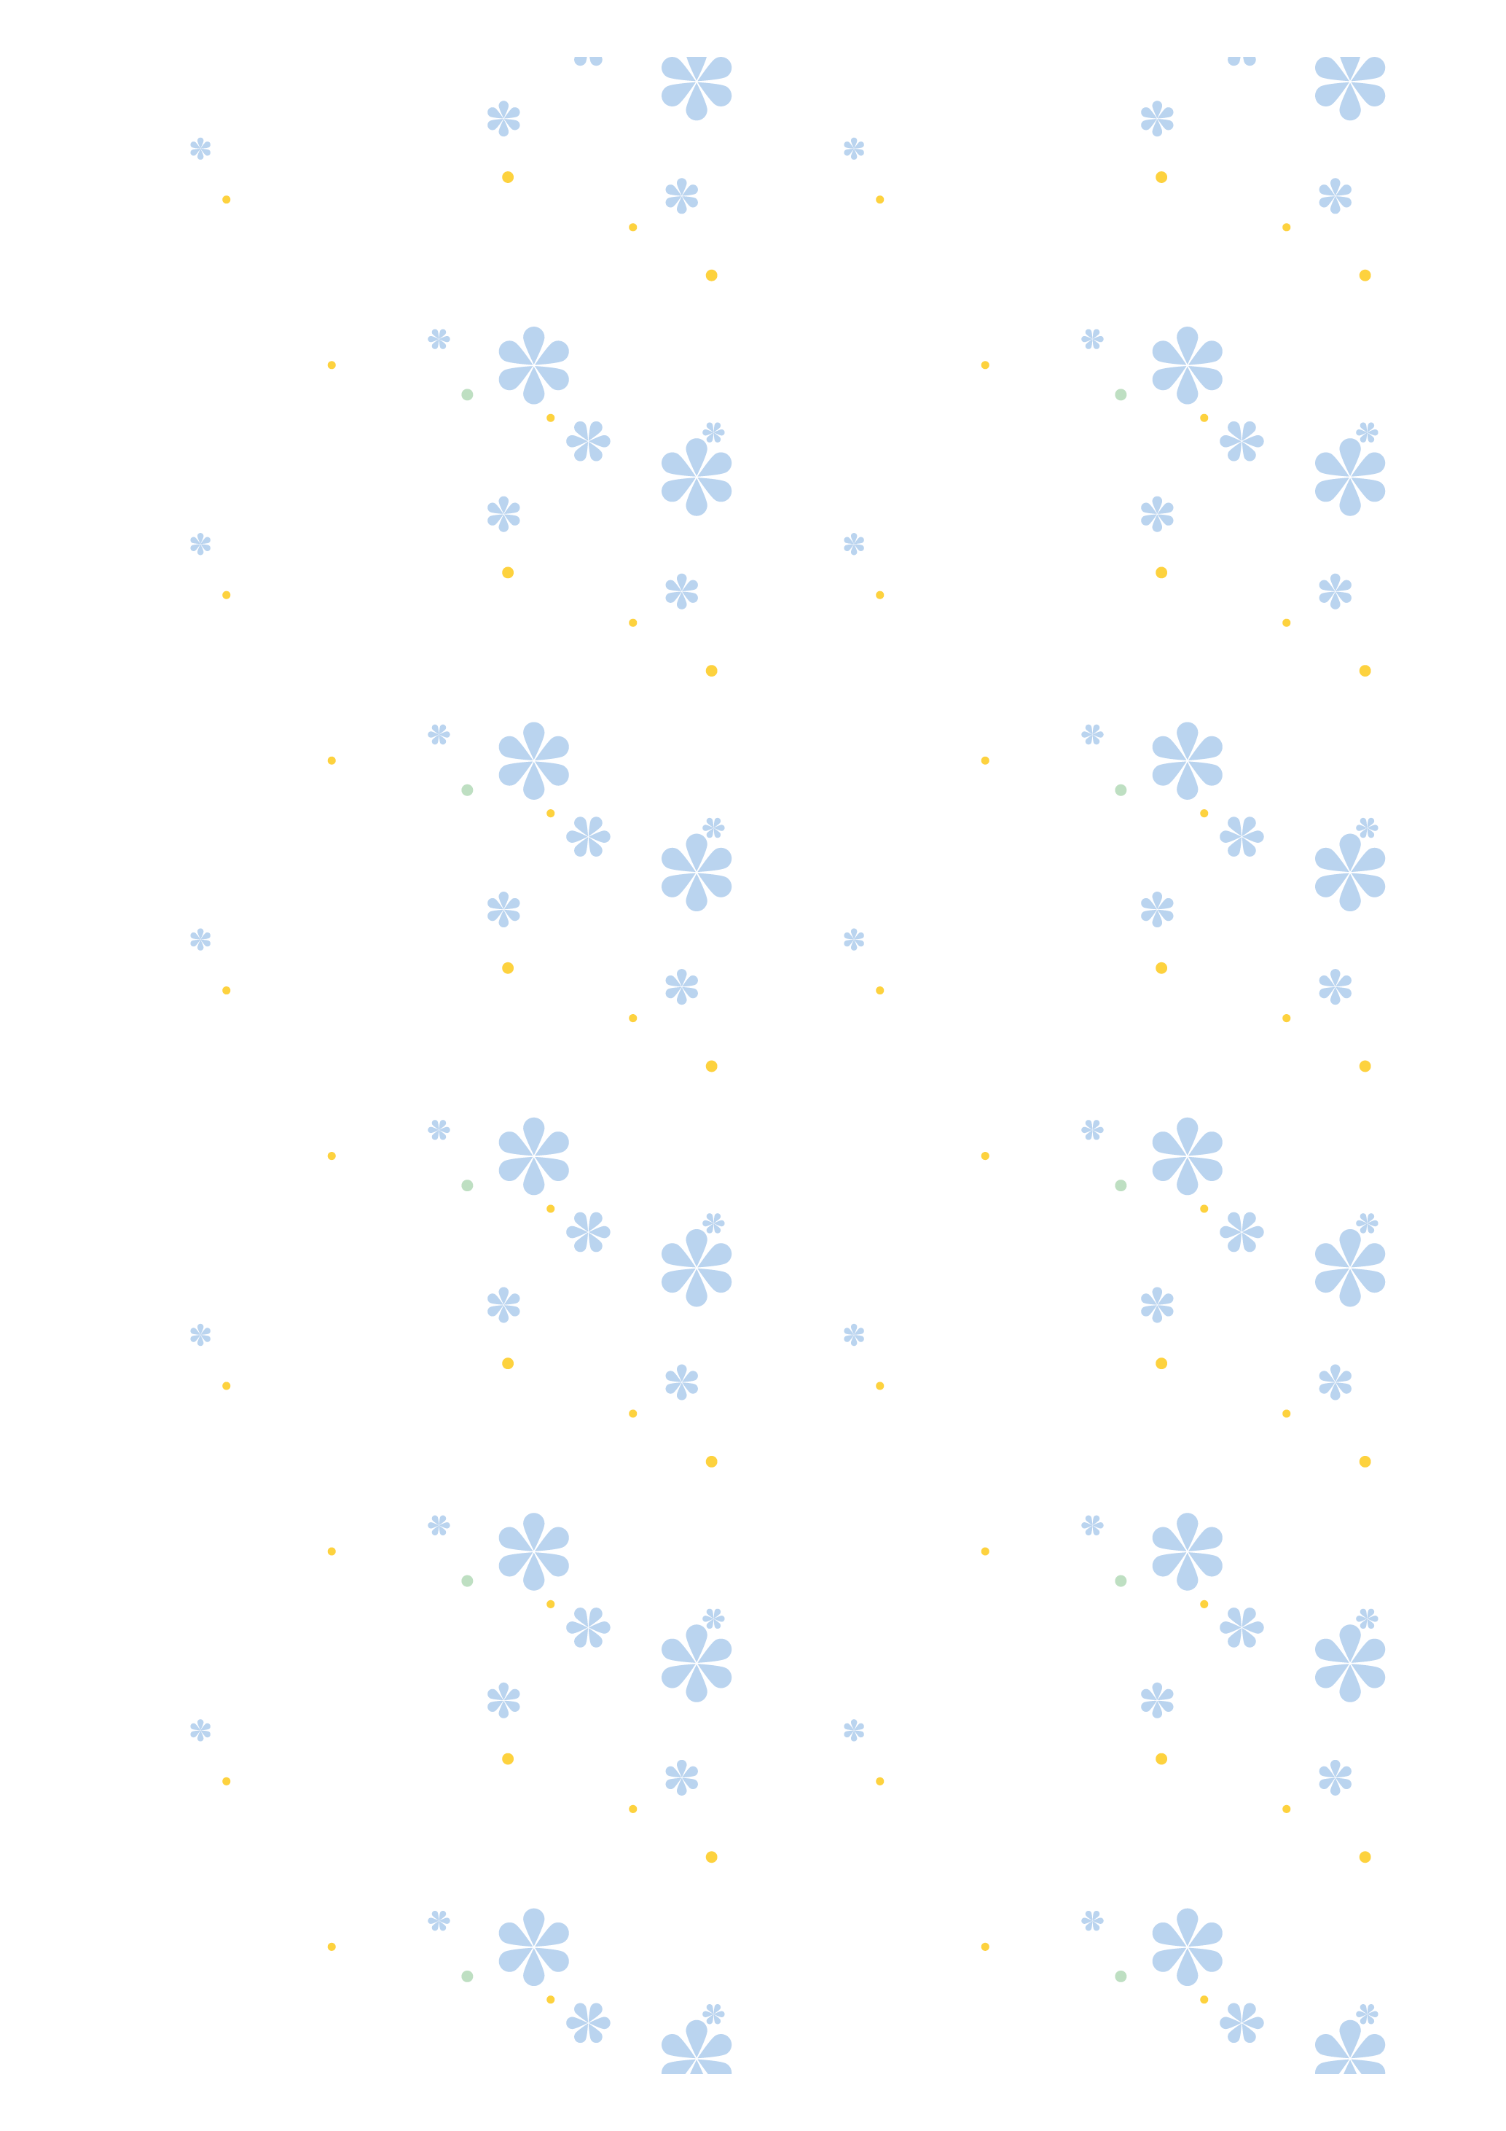

name

name

name

name

name

name

name

name

name

name

※サンプルのように3箇所に透明部分があります。写真を配置して背面に送ってください。

**※印刷前には必ず、緑の線を選択し、[書式設定]で[線の色]を「なし」にしてください。不要なテキストボックスは削除してください。**

サンプル写真